1、

1.1 抽象类 接口的区别

1.1.1 抽象是什么？
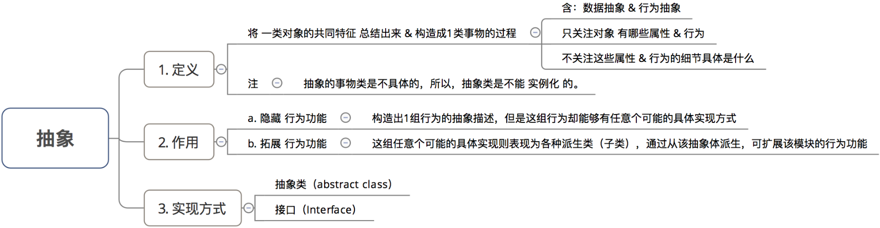
下面将主要讲解中抽象的种实现方式——抽象类()和接口()。

1.1.2 抽象类

1.1.2.1 简介如下：
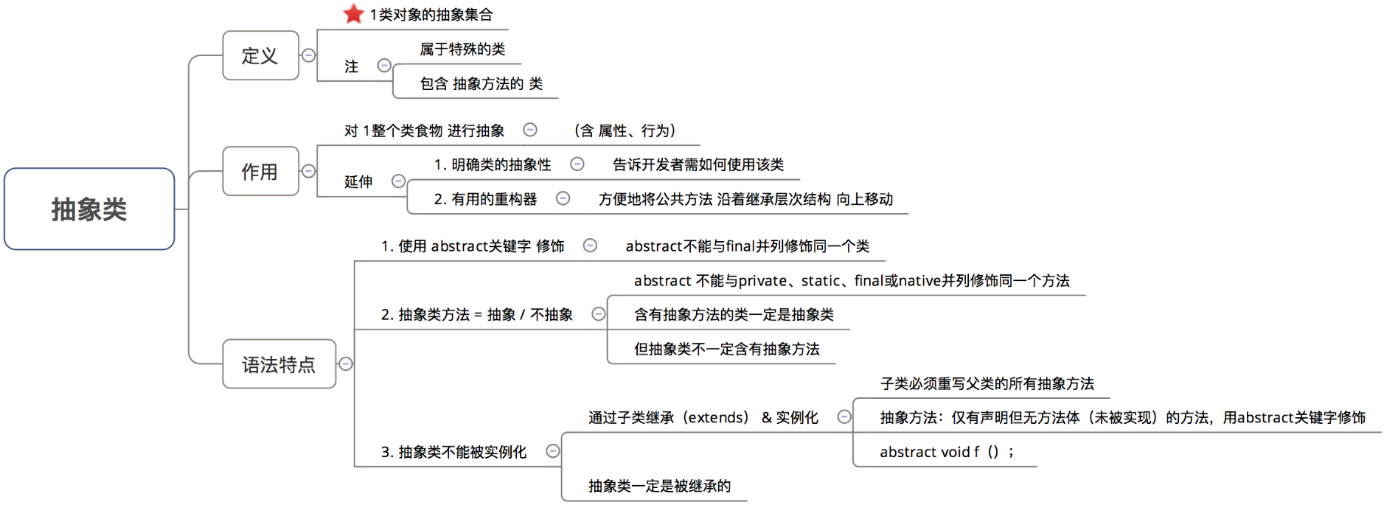

1.1.2.2示例
1  2  3  4  5  6  7  8  9  10  11  12  13  14  15  16  17  18  19  20  21  22  23  24  25  26  27  28  29  30  31  32  33  34  35  36  37  38 | // 定义抽象动物类Animal，提供抽象方法cry()  public abstract class Animal {  public abstract void cry();  }  // 动物类的子类 —— 猫、狗  // 由于cry()为抽象方法，所以Cat、Dog必须要实现cry()  public class Cat extends Animal {  @Override  public void cry() {  System.out.println("猫叫：喵喵...");  }  }  public class Dog extends Animal {  @Override  public void cry() {  System.out.println("狗叫:汪汪...");  }  }  // 测试  public class Test {  public static void main(String[] args) {  Animal a1 = new Cat();  Animal a2 = new Dog();  a1.cry();  a2.cry();  }  }  // 运行结果  // 猫叫：喵喵...  // 狗叫:汪汪...

1.1.3 接口

1.1.3.1 介绍如下
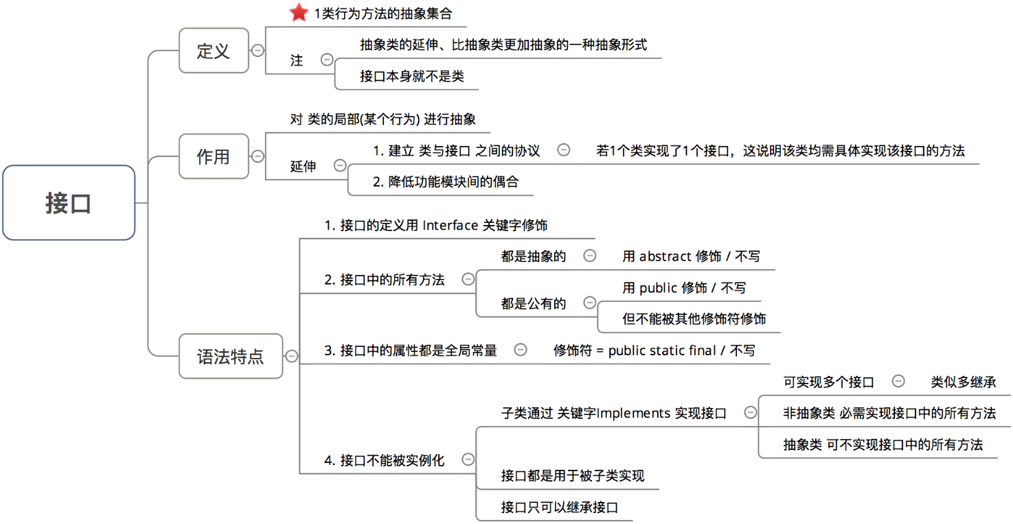

1.1.3.2 示例
1  2  3  4  5  6  7  8  9  10  11  12  13  14  15  16 | interface Demo {  void method1();  void method2();  }  class Test implements Demo {  void method1() {  // do something  }  void method2() {  // do something  }  }

1.1.4 二者的区别
参数 | 抽象类 | 接口
默认的方法实现 | 它可以有默认的方法实现。 | 接口完全是抽象的，它根本不存在方法的实现。
实现 | 子类使用关键字来继承抽象类，如果子类不是抽象类的话，它需要提供抽象类中所有声明的方法的实现。 | 子类使用关键字来实现接口，它需要提供接口中所有声明的方法的实现。
构造器 | 抽象类可以有构造器。 | 接口不能有构造器。
与正常类的区别 | 除了你不能实例化抽象类之外，它和普通类没有任何区别。 | 接口是完全不同的类型。
访问修饰符 | 抽象方法可以有、和这些修饰符 | 接口方法默认修饰符是，你不可以使用其它修饰符。
方法 | 抽象方法可以有方法并且我们可以运行它 | 接口没有方法，因此我们不能运行它。(以后接口可以有和方法，所以可以运行方法。)
多继承 | 抽象方法可以继承一个类和实现多个接口。 | 接口只可以继承一个或多个其它接口。
速度 | 它比接口速度要快 | 接口是稍微有点慢的，因为它需要时间去寻找在类中实现的方法。
添加新方法 | 如果你往抽象类中添加新的方法，你可以给它提供默认的实现，因此你不需要改变你现在的代码。 | 如果你往接口中添加方法，那么你必须改变实现该接口的类。

1.1.5 实例讲解
下面给出个简单的例子，让大家更好地去理解二者的区别 应用场景。

1.1.5.1 需求描述
需求——有类门，其本质功能：开门 关门。
需求——为上述这类门增加个报警器，可进行报警。

1.1.5.2 需求实现
该需求的实现方案有种，均可完成需求：
- 只使用抽象类。
- 只使用接口。
- 同时使用抽象类，接口。
具体请看如下：
1  2  3  4  5  6  7  8  9  10  11  12  13  14  15  16  17  18  19  20  21  22  23  24  25  26  27  28  29  30  31  32  33  34  35  36  37  38  39  40  41  42  43  44  45  46  47  48  49  50  51  52  53  54  55  56  57  58  59  60  61  62  63  64  65  66  67  68  69  70  71  72  73  74  75  76  77  78 | // 方案1：只使用抽象类  abstract class Door {  abstract void open();  abstract void close();  abstract void alarm();  }  // 具体使用时  class AlarmDoor extends Door {  void open() {  // do something  }  void close() {  // do something  }  void alarm() {  // do something  }  }  // 方案2：只使用接口  interface Door {  void open();  void close();  void alarm();  }  // 具体使用时  class AlarmDoor implements Door {  void open() {  // do something  }  void close() {  // do something  }  void alarm() {  // do something  }  }  // 方案3：同时使用抽象类 & 接口  // 对于需求1——抽象1类事物，即使用抽象类  abstract class Door {  abstract void open();  abstract void close();  }  // 对于需求2——抽象事物中的某个行为，即使用接口  interface Alarm {  void alarm();  }  // 具体使用时  class AlarmDoor extends Door implements Alarm {  void open() {  // do something  }  void close() {  // do something  }  void alarm() {  // do something  }  }
虽然种实现方式均可完成需求，可是，明显使用方案 更加符合抽象类 接口的使用。

1.2

1.2.1 、、的区别

1.2.1.1 运行速度
> >
为字符串常量，而和均为字符串变量，即对象一旦创建之后该对象是不可更改的，但后两者的对象是变量，是可以更改的。中对对象进行的操作实际上是一个不断创建新的对象并且将旧的对象回收的一个过程，所以执行速度很慢。而和的对象是变量，对变量进行操作就是直接对该对象进行更改，而不进行创建和回收的操作，所以速度要比快很多。

1.2.1.2 线程安全
是线程不安全的，而是线程安全的。
如果一个对象在字符串缓冲区被多个线程使用时，中很多方法可以带有关键字，所以可以保证线程是安全的，但的方法则没有该关键字，所以不能保证线程安全，有可能会出现一些错误的操作。所以如果要进行的操作是多线程的，那么就要使用，但是在单线程的情况下，还是建议使用速度比较快的。

1.2.1.3 使用场景
- ——适用于少量的字符串操作的情况。
- ——适用于单线程下在字符缓冲区进行大量操作的情况。
- ——适用多线程下在字符缓冲区进行大量操作的情况。

1.2.1.4 是否实现了和方法
实现了方法和方法，的结果为；而()没有实现方法和方法，因此，的结果为，将对象存储进集合类中会出现问题。

2、异步

2.1 与区别

- 让当前线程休眠指定时间。
- 休眠时间的准确性依赖于系统时钟和调度机制。
- 不释放已获取的锁资源，如果方法在同步上下文中调用，那么其他线程是无法进入到当前同步块或者同步方法中的。
- 可通过调用方法来唤醒休眠线程。
- t
- 让当前线程进入等待状态，当别的其他线程调用或者方法时，当前线程进入就绪状态。
- 方法必须在同步上下文中调用，例如同步方法块或者同步方法中，这也就意味着如果你想要调用方法，前提是必须获取对象上的锁资源。
- 当方法调用时，当前线程将会释放已获取的对象锁资源，并进入等待队列，其他线程就可以尝试获取对象上的锁资源。
 | wait | sleep
同步 | 只能在同步上下文中调用方法，否则或抛出异常。 | 不需要在同步方法或同步块中调用。
作用对象 | 方法定义在类中，作用于对象本身。 | 方法定义在中，作用于当前线程。
释放锁资源 | 是 | 否
唤醒条件 | 其他线程调用对象的或者方法。 | 超时或者调用方法体。
方法属性 | 是类的实例方法。 | 是类的静态方法。

